KAUNO MIESTO SAVIVALDYBĖS ADMINISTRACIJOS KULTŪROS PAVELDO SKYRIUS
(dokumento sudarytojo pavadinimas)

KULTŪROS PAVELDO OBJEKTO BŪKLĖS
PATIKRINIMO AKTAS
2014-01-17 Nr. 55-5-35
KAUNAS

I. BENDRIEJI OBJEKTO DUOMENYS

- Pavadinimas: Eigulių piliakalnis
2. Kultūros vertybių registro unikalus kodas: 1801

3. Adresas: Prie Dusetų g. šiaurinio galo, Kaunas

4. Valdytojas: -
(vardas, pavardė, gyv. vieta, tel. numeris/juridinioasmens pavadinimas, teisinė forma, buveinė, kodas, tel. numeris)

5. Paskelbtas ar nepaskelbtas saugomu kultūros paveldo objektu: Paskelbtas (statusas: Paminklas)

6. Ankstesnio būklės patikrinimo data ir akto numeris: 2012-05-25 S-21

II. KULTŪROS PAVELDO OBJEKTO BŪKLĖS DUOMENYS

7. Kultūros paveldo objekto vertingosios savybės ir kiekvienos iš jų būklės apibūdinimas
Piliakalnis įrengtas Neries kairiojo kranto aukštutinės terasos krašte. Aikštelė beveik keturkampė, pailga R-V kryptimi, 60x50 m dydžio, kiek žemesniu V kraštu. Jos R pusėje supiltas 6 m aukščio, 13 m pločio puslankio formos pylimas žemėjančiais kraštais, už kurio iškastas lenktas 50 m ilgio, 35 m pločio, 10 m gylio griovys. Šlaitai statūs, 35 m aukščio. Aikštelė apardyta apkasų, 1956 m. piliakalnyje ruošiantis statyti namą pylimas per vidurį prastumtas buldozeriu į griovio pusę (įsikišus P. Tarasenkai statybos nepradėtos). Aikštelėje rastas geležinis arbaletinis strėlės antgalis, žiestos keramikos, molio tinko, šlako. Piliakalnyje stovėjo Eigulių pilis, minima 1379 m., 1382 m. birželio 30 d. sudeginta kryžiuočių. R ir PR piliakalnio papėdėse 1,5 ha plote yra papėdės gyvenvietė (tyrinėta 1997 m.), kurios iki 65 cm storio II tūkst. pradžios kultūriniame sluoksnyje rasta lipdytos ir žiestos keramikos, molio tinko. (būklė nepakitusi).
8. Kultūros paveldo objekto būklės apibūdinimas:
Būklė patenkinama. Piliakalnis apaugęs medžiais ir krūmais, ribojančiais objekto apžvelgimą. Būklė vertinama 3 (nepakitusi).

PRIDEDAMA:

9. Fotofiksacija

- Eigulių piliakalnis iš Š pusės, 2014-01-15 (F-1);
- Eigulių piliakalnis iš V pusės, 2014-01-15 (F-2);
- Eigulių piliakalnio prieigos, 2014-01-15 (F-3).

Viso: 2 lapai.

10. Kiti dokumentai:

11. Kultūros paveldo objekto būklės patikrinimo data: 2014-01-15

__________________________________ Saulius Rimas
(aktą įforminusio asmens parašas) (vardas ir pavardė)

Kauno miesto savivaldybės Kultūros paveldo skyriaus vyriausiasis specialistas
(pareigų pavadinimas)

Kultūros vertybės kodas:
1801
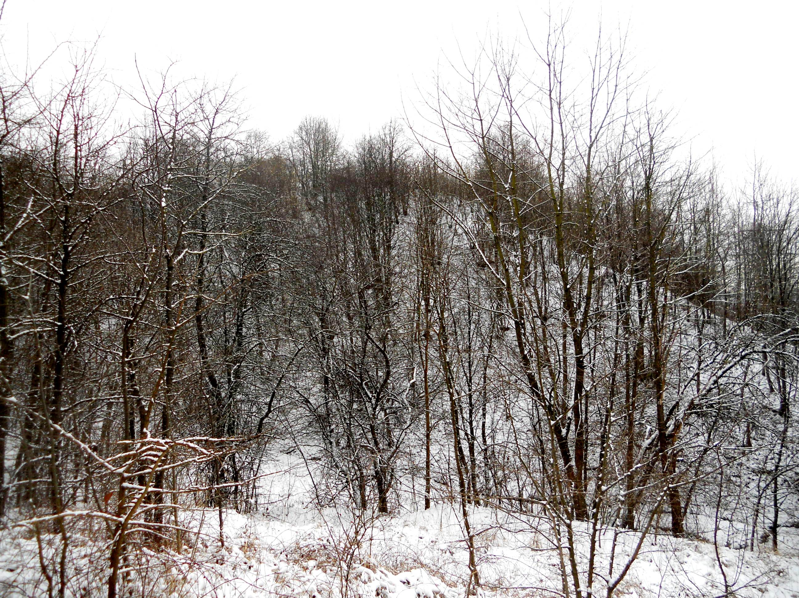
Nr. | 1 |  | Pavadinimas | Eigulių piliakalnis iš Š pusės
Fotografavo |  | Vaiva Pelekaitė |  |  | Data | 2014-01-15
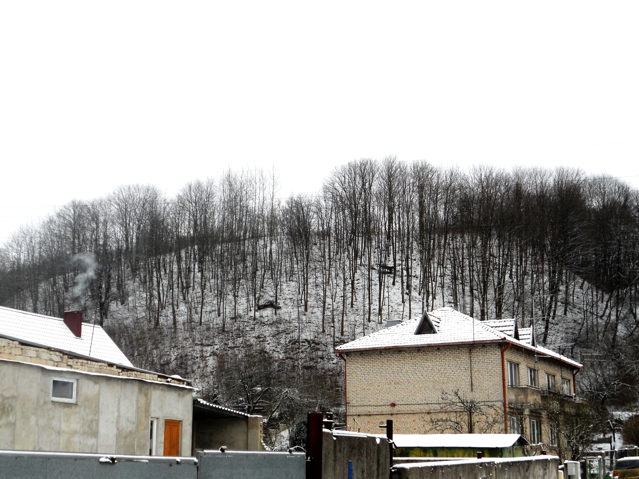
Nr. | 2 |  | Pavadinimas | Eigulių piliakalnis iš V pusės
Fotografavo |  | Vaiva Pelekaitė |  |  | Data | 2014-01-15
Kultūros vertybės kodas:
1801
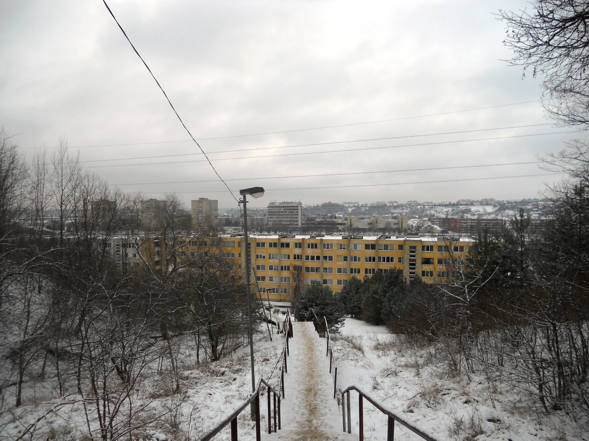
Nr. | 3 |  | Pavadinimas | Eigulių piliakalnio prieigos
Fotografavo |  | Vaiva Pelekaitė |  |  | Data | 2014-01-15

